國家發展委員會 新聞稿
發布日期：107年10月26日
聯 絡 人：吳明蕙、利秀蘭
聯絡電話：2316-5851、5852
107年9月份景氣概況
107年9月景氣對策信號綜合判斷分數為22分，較上月之24分，減少2分，燈號由綠燈轉呈黃藍燈；景氣領先指標續呈下跌，同時指標轉呈持續上升，兩者均高於趨勢水準，顯示當前景氣雖續呈擴張，但力道漸緩，須密切關注景氣的後續變化。
展望未來，勞動市場情勢穩定，9月失業率為3.76%，為近18年來同月最低；加以，每月經常性薪資增幅已連續9個月突破2%，有助消費擴增。
國內投資方面，政府積極優化投資環境，有助激勵民間投資，其中資本設備進口續呈兩位數正成長，顯示投資穩定擴增；此外，政府積極推動公共建設，均可望進一步推升整體投資動能。
外需方面，隨著年終銷售旺季到來，智慧型電子新品陸續推出、新興科技應用商機擴增，有助維繫出口動能，惟美中貿易爭端升溫、金融市場風險增加，以及地緣政治風險等可能風險，仍需密切關注。
整體而言，IMF 10月上調對我國今明年經濟成長率預測，顯示國內經濟基本面仍佳；惟美中貿易紛爭等因素致全球經濟下行風險增加，已使IMF下調今明年全球經濟成長率與貿易量預測，後續對國內經濟前景之影響仍須留意。
一、景氣對策信號（詳圖1、圖2）
2018年9月較上月減少2分為22分，燈號由綠燈轉呈黃藍燈，9項構成項目中，批發、零售及餐飲業營業額及製造業營業氣候測驗點分別由綠燈轉呈黃藍燈，分數各減少1分；其餘7項燈號不變。個別構成項目說明如下：
● 貨幣總計數M1B變動率：本月增幅為5.2%，與上月相同，燈號續呈黃藍燈。
● 股價指數變動率：由上月4.5%減為3.6%，燈號續呈綠燈。
● 工業生產指數變動率：由上月下修值1.1%增為1.6%，燈號續呈黃藍燈。
● 非農業部門就業人數變動率：由上月0.70%增為0.74%，燈號續呈黃藍燈。
● 海關出口值變動率：由上月上修值4.9%增為7.3%，燈號續呈綠燈。
● 機械及電機設備進口值變動率：由上月上修值12.8%減為8.7%，燈號續呈黃紅燈。
● 製造業銷售量指數變動率：由上月上修值-1.6%增為 -1.4%，燈號續呈黃藍燈。
● 批發、零售及餐飲業營業額變動率：由上月2.9%減為2.0%，燈號由綠燈轉為黃藍燈。
● 製造業營業氣候測驗點：由上月上修值98.3點減為93.8點，燈號由綠燈轉為黃藍燈。
二、景氣指標
(一)領先指標
● 領先指標不含趨勢指數為101.26，較上月下滑0.11%（詳表1、圖3）。
● 7個構成項目經去除長期趨勢後，3項較上月上升，包括實質半導體設備進口值、建築物開工樓地板面積，以及工業及服務業受僱員工淨進入率；其餘4項則較上月下滑，分別為：製造業營業氣候測驗點、外銷訂單動向指數、股價指數，以及實質貨幣總計數M1B。
(二)同時指標
● 同時指標不含趨勢指數為100.82，較上月上升0.24%（詳表2、圖4）。
● 7個構成項目經去除長期趨勢後，4 項較上月上升，包括實質機械及電機設備進口值、實質海關出口值、電力（企業）總用電量，以及工業生產指數，其餘3項則較上月下滑，分別為：製造業銷售量指數、批發、零售及餐飲業營業額，以及非農業部門就業人數。
(三)落後指標
● 落後指標不含趨勢指數為101.37，較上月下滑0.10%（詳表3、圖5）。
● 5個構成項目經去除長期趨勢後，3項較上月上升，包括製造業存貨價值、全體金融機構放款與投資，以及金融業隔夜拆款利率；其餘2項則較上月下滑，分別為：製造業單位產出勞動成本指數、失業率。

下次發布日期為 107年11月27日（星期二）下午4時
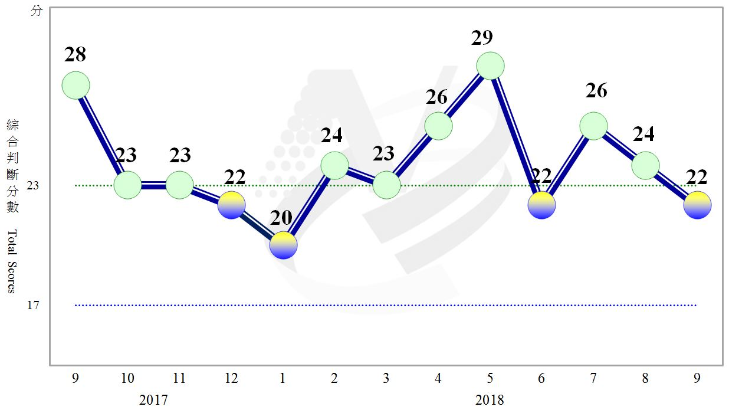
圖1 近1年景氣對策信號走勢圖
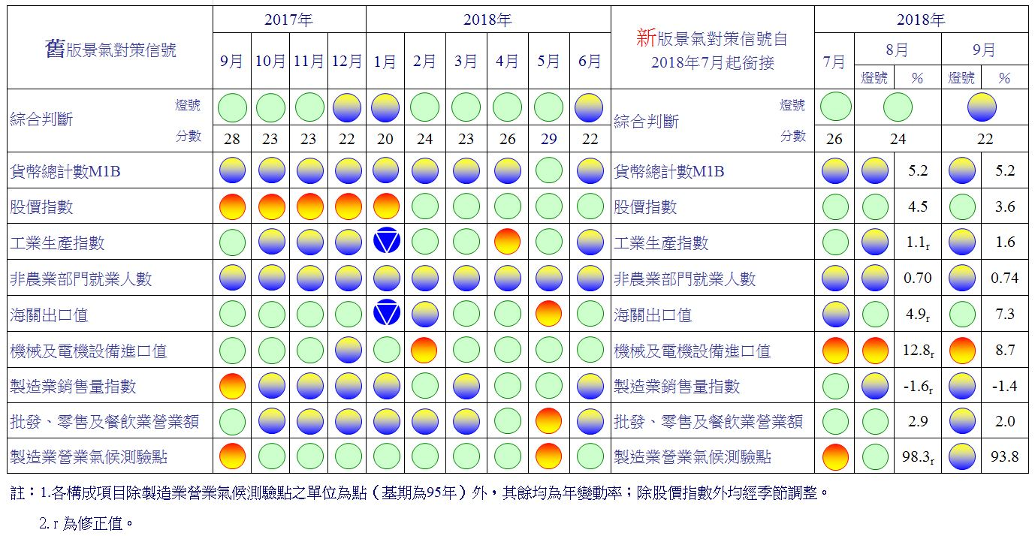
圖2 一年來景氣對策信號

表1 景氣領先指標
指數
項 目 | 107年 (2018)
 | 3月 | 4月 | 5月 | 6月 | 7月 | 8月 | 9月
不含趨勢指數 | 101.34 | 101.46 | 101.55 | 101.54 | 101.47 | 101.37 | 101.26
較上月變動 (%) | 0.04 | 0.12 | 0.09 | -0.00 | -0.07 | -0.11 | -0.11
構成項目¹
外銷訂單動向指數² | 99.96 | 100.09 | 100.11 | 100.02 | 99.80 | 99.54 | 99.24
實質貨幣總計數M1B | 99.78 | 99.82 | 99.87 | 99.90 | 99.92 | 99.920 | 99.915
股價指數 | 100.19 | 100.14 | 100.09 | 100.04 | 99.98 | 99.92 | 99.86
工業及服務業受僱員工淨進入率³ | 99.88 | 99.85 | 99.85 | 99.86 | 99.88 | 99.91 | 99.93
建築物開工樓地板面積⁴ | 100.41 | 100.61 | 100.82 | 100.97 | 101.12 | 101.28 | 101.47
實質半導體設備進口值 | 99.59 | 99.52 | 99.49 | 99.54 | 99.69 | 99.92 | 100.20
製造業營業氣候測驗點 | 100.20 | 100.18 | 100.15 | 100.05 | 99.86 | 99.59 | 99.26
註：1.本表構成項目指數為經季節調整、剔除長期趨勢，並平滑化與標準化後之數值。以下表同。
2.外銷訂單動向指數採用以家數計算之動向指數。
3.淨進入率＝進入率—退出率。
4.建築物開工樓地板面積僅包含住宿類（住宅）、商業類、辦公服務類、工業倉儲類4項統計資料。

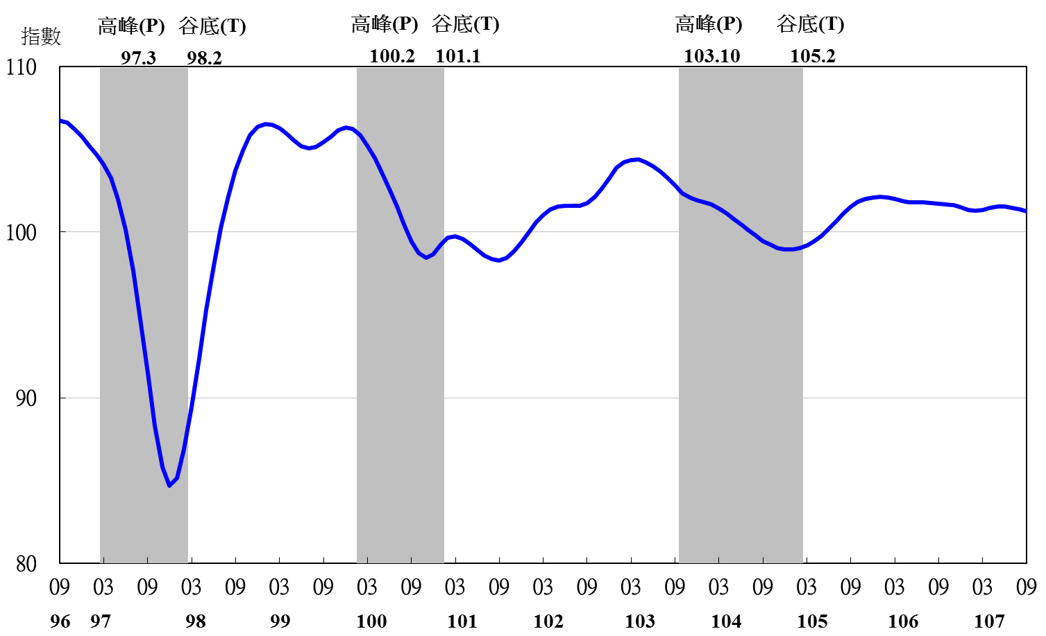
註：陰影區表景氣循環收縮期，以下圖同。

圖3 領先指標不含趨勢指數走勢圖

表2 景氣同時指標
指數
項 目 | 107年 (2018)
 | 3月 | 4月 | 5月 | 6月 | 7月 | 8月 | 9月
不含趨勢指數 | 101.06 | 100.76 | 100.55 | 100.42 | 100.43 | 100.58 | 100.82
較上月變動 (%) | -0.27 | -0.30 | -0.21 | -0.12 | 0.01 | 0.15 | 0.24
構成項目 | 0 | 0 | 0 | 0 | 0 | 0 | 0
工業生產指數 | 100.33 | 100.21 | 100.08 | 99.96 | 99.89 | 99.88 | 99.90
電力(企業)總用電量 | 100.19 | 100.04 | 99.90 | 99.83 | 99.82 | 99.94 | 100.14
製造業銷售量指數 | 100.42 | 100.34 | 100.28 | 100.19 | 100.07 | 99.92 | 99.78
批發、零售及餐飲業營業額 | 100.50 | 100.59 | 100.71 | 100.78 | 100.82 | 100.84 | 100.83
非農業部門就業人數 | 100.04 | 100.02 | 99.99 | 99.97 | 99.96 | 99.95 | 99.94
實質海關出口值 | 100.28 | 100.04 | 99.86 | 99.77 | 99.74 | 99.83 | 99.99
實質機械及電機設備進口值 | 99.87 | 99.76 | 99.73 | 99.81 | 100.01 | 100.27 | 100.54
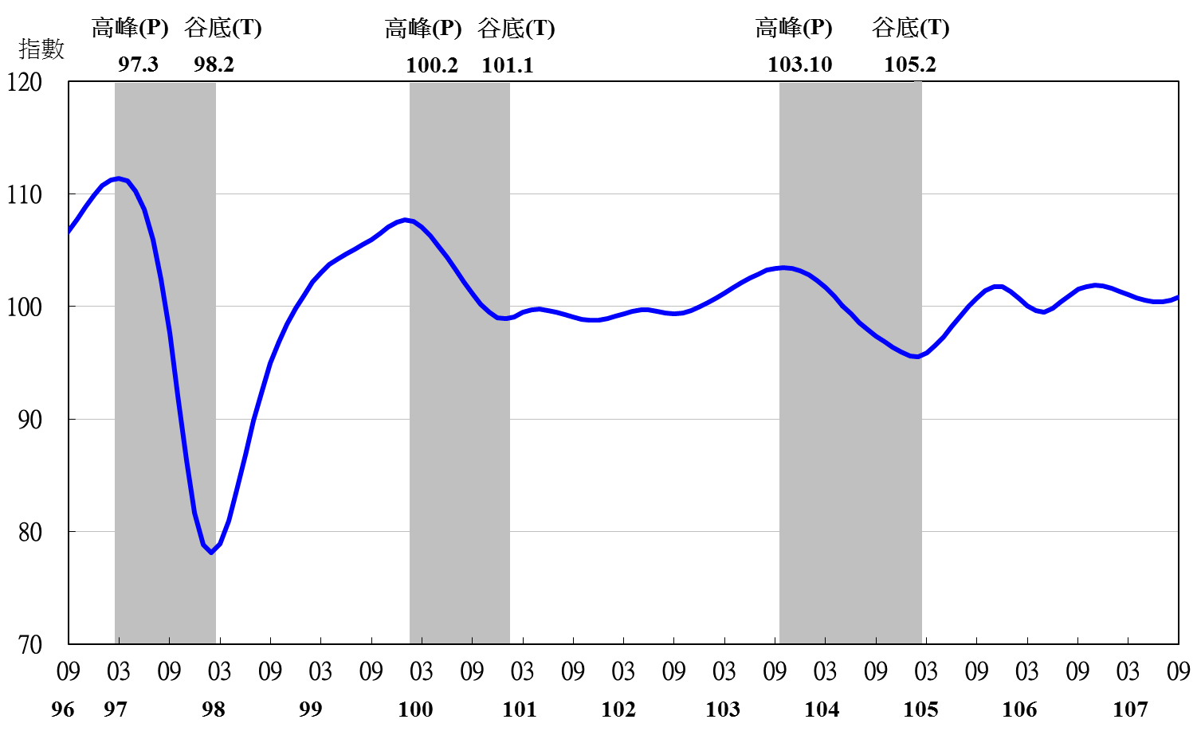
圖4 同時指標不含趨勢指數走勢圖

表3 景氣落後指標
指數
項 目 | 107年 (2018)
 | 3月 | 4月 | 5月 | 6月 | 7月 | 8月 | 9月
不含趨勢指數 | 101.15 | 101.15 | 101.23 | 101.38 | 101.51 | 101.48 | 101.37
較上月變動 (%) | -0.02 | -0.01 | 0.09 | 0.15 | 0.12 | -0.03 | -0.10
構成項目
失業率¹ | 100.16 | 100.13 | 100.09 | 100.05 | 100.01 | 99.96 | 99.91
製造業單位產出勞動成本指數 | 100.35 | 100.13 | 99.96 | 99.85 | 99.69 | 99.36 | 98.94
金融業隔夜拆款利率 | 100.04 | 100.05 | 100.06 | 100.07 | 100.07 | 100.08 | 100.08
全體金融機構放款與投資 | 100.38 | 100.50 | 100.62 | 100.71 | 100.79 | 100.86 | 100.92
製造業存貨價值 | 100.25 | 100.36 | 100.52 | 100.73 | 100.98 | 101.25 | 101.55
註：1.失業率取倒數計算。

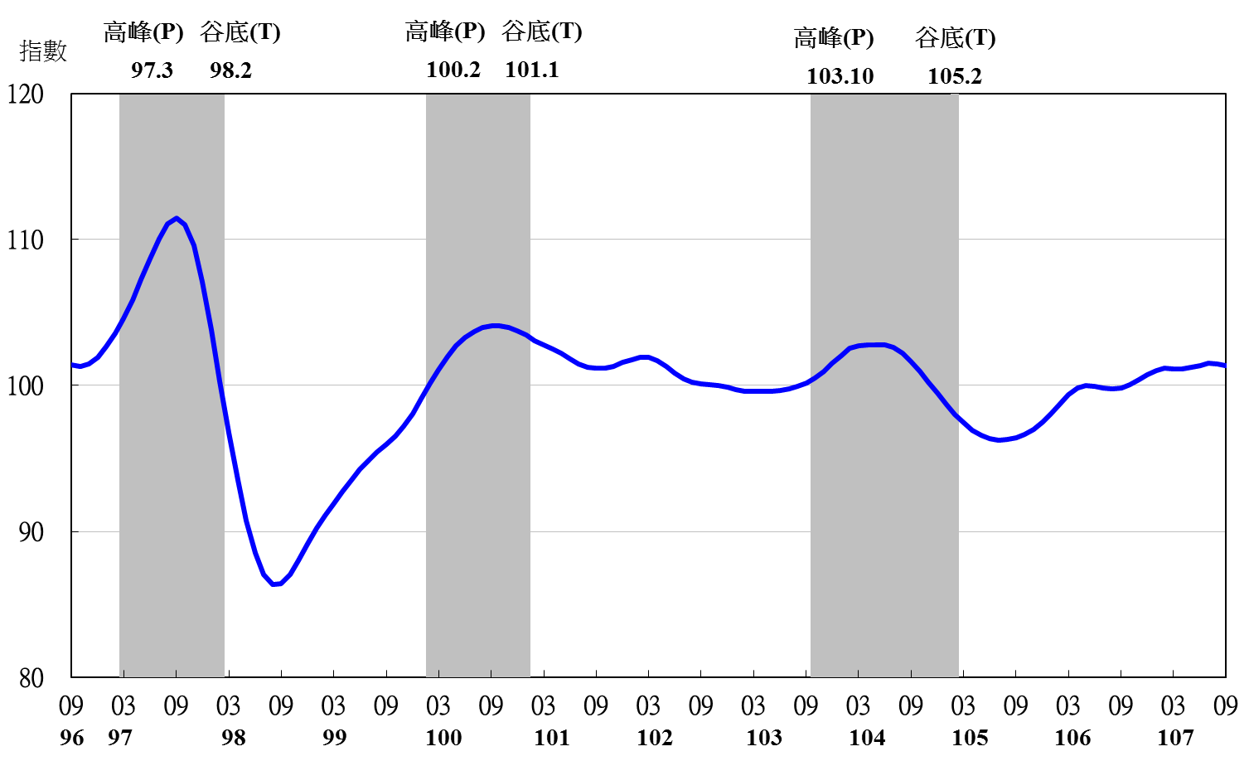
圖5 落後指標不含趨勢指數走勢圖

107年7月起採用新版景氣對策信號，9項構成項目檢查值均重新調整。各構成項目除製造業營業氣候測驗點之單位為點外，其餘均為與上年同月相比的變動率；除股價指數外均經季節調整。
景氣指標編製方法，須先將各構成項目經季節調整、剔除長期趨勢，並平滑化與標準化後，再以相同權重加權平均合成綜合指數。故判斷各構成項目較上月變動方向，應以上述步驟計算後數值為準，若與上月相比數值增加（減少），即代表構成項目較上月上升（下降）。
失業率於合成落後指標時，先取倒數計算。

